附件2：
广东省消防救援总队消防行业职业
技能鉴定费缴费方式
（身份证查询线上缴费公众指引）
1、 扫码缴费
微信/支付宝直接打开【扫一扫】功能，必须扫下图的二维码进入根据身份证查询缴费页面。
身份证查询缴费地址
2、 打开查询缴费页面，输入身份证信息
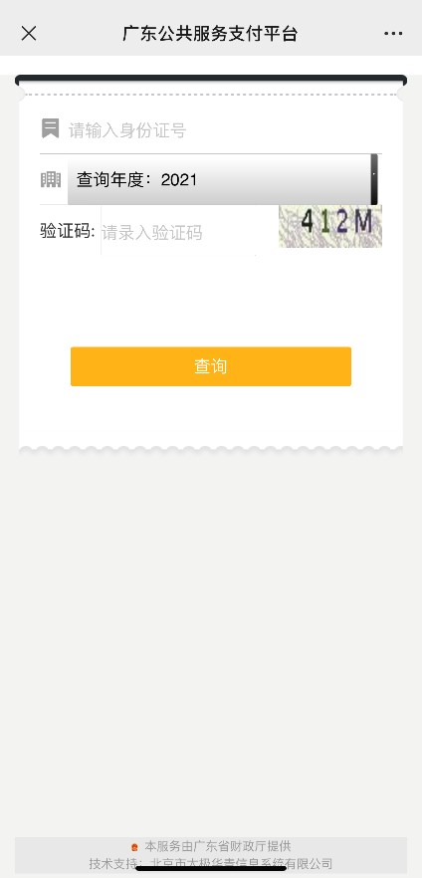
3、 根据身份证信息展示所有应缴信息
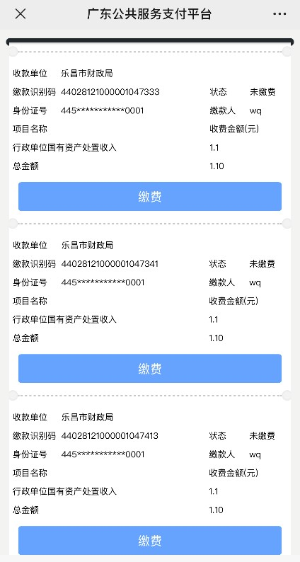

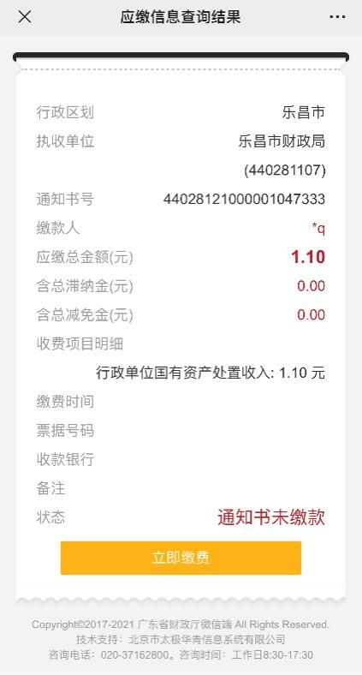
4、 选择具体一笔进行缴费（以下操作以微信端为例，支付宝端操作类似）

5、选择财政代理收款银行（非付款银行，注意该银行为该笔缴费后续开票银行）
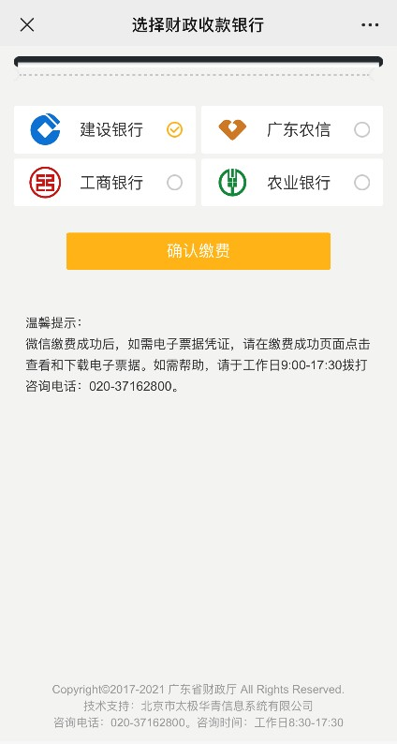

6、微信支付
使用微信钱包里面的零钱或者绑定的银行卡进行微信支付， 支付限额根据不同付款行有不同限制。
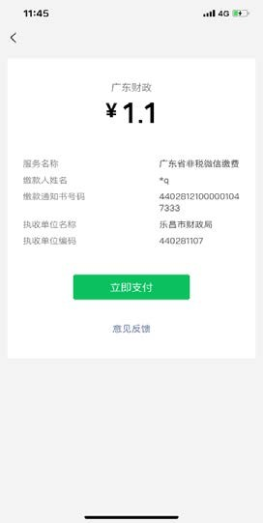
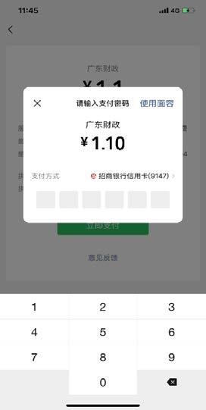

7、缴费结果提示
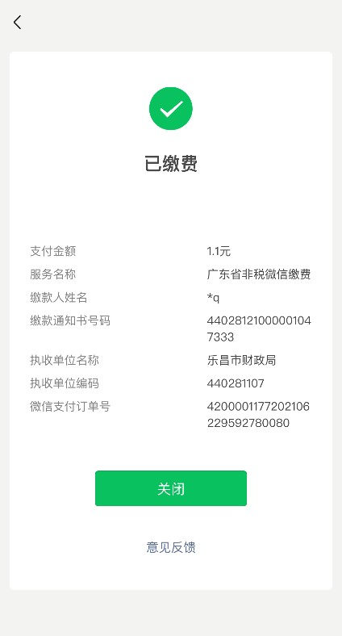
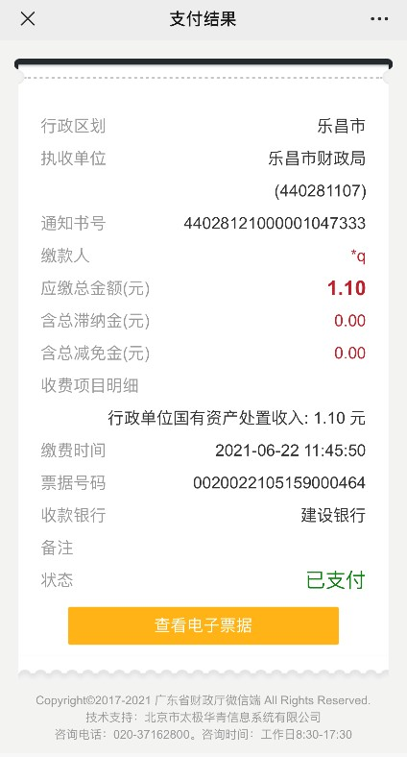

8、支付完成后直接查看电子票据

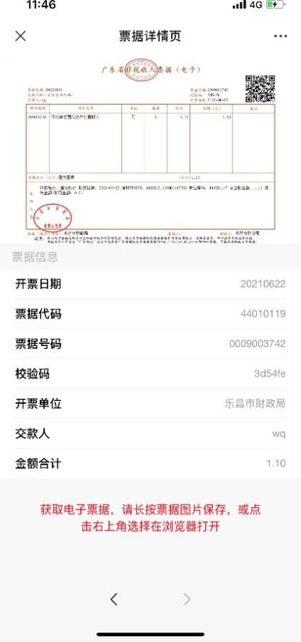

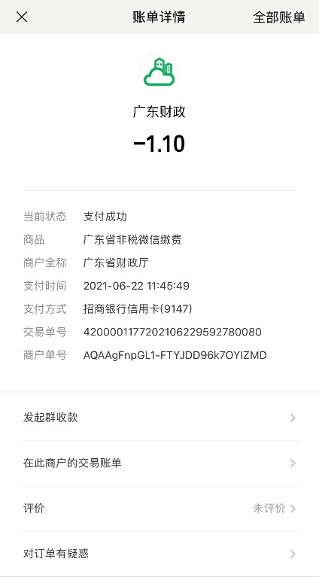
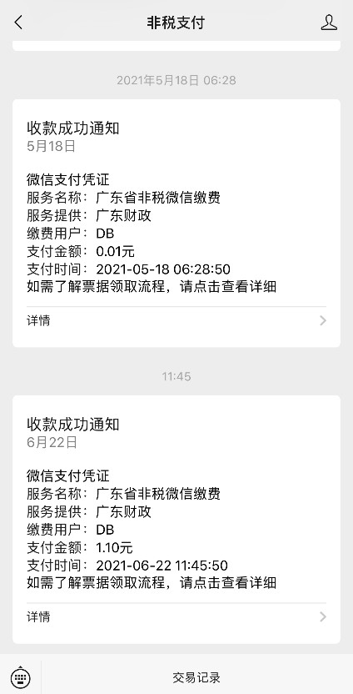
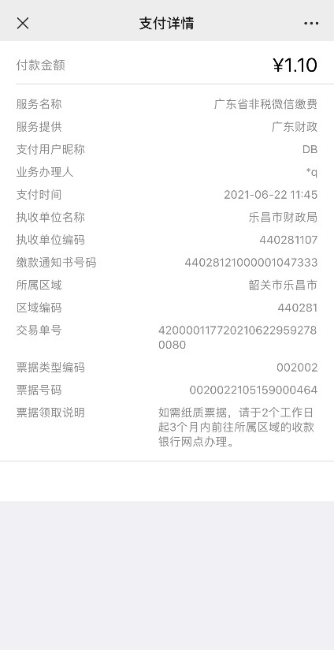
9、微信支付账单结果如下最左图，同时关注“非税支付” 公众号可查看非税交易记录，获取支付详情。
10、重新扫第 1 步的二维码输入身份证信息进入页面所展示结果，亦可重新查看缴费结果以及电子票据。
